Информация об участии в муниципальном конкурсе в п. Тайтурка
для пожилого возраста «Буду вечно молодой»

1 октября Галина Ивановна Попова приняла участие в конкурсе «Буду вечно молодой» и была награждена Благодарностью Главы городского поселения Тайтурского муниципального образования Буякова С.В.. Галина Ивановна одержала победу в Номинации «Женщина Загадка»
Мы говорим огромное спасибо Администрации Тайтурского муниципального образования за организацию такого интересного конкурса, спасибо говорим руководителям ЦСК «Родник» за проведение мероприятия за создание творческой, непринужденной, праздничной атмосферы. Все присутствующие получили от конкурса заряд бодрости и хорошее настроение!

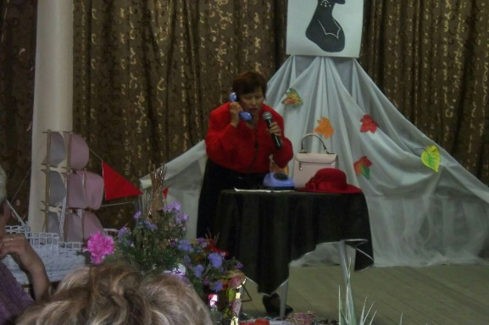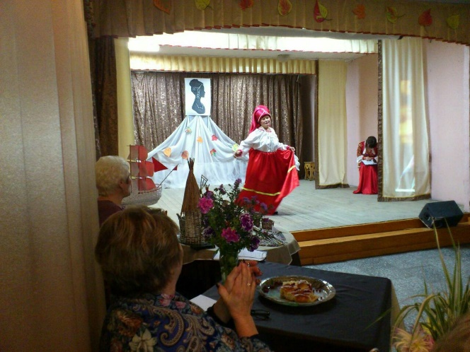

Заведующая Клуба: Олейникова Н.П.

